Информация
об оборудовании, полученном МБОУ СОШ № 24
в рамках модернизации системы общего образования.

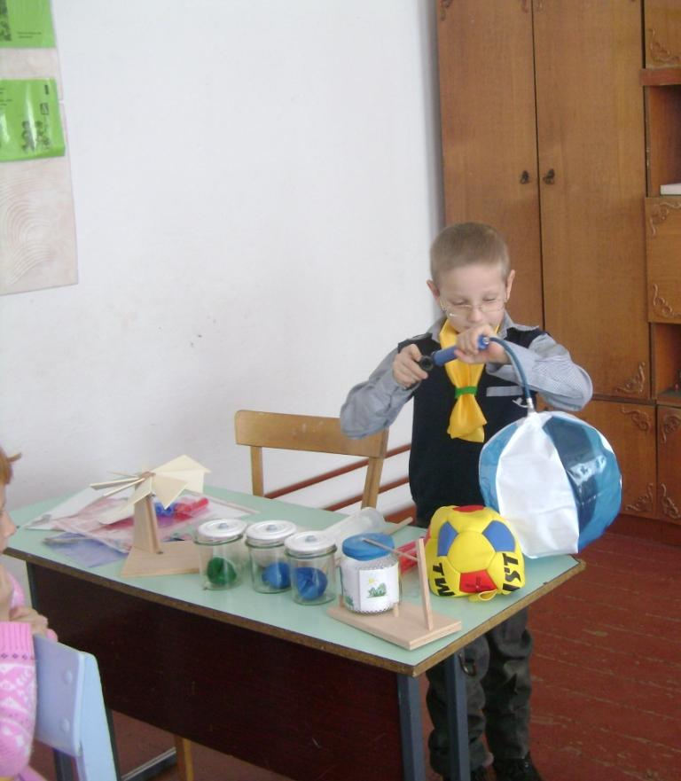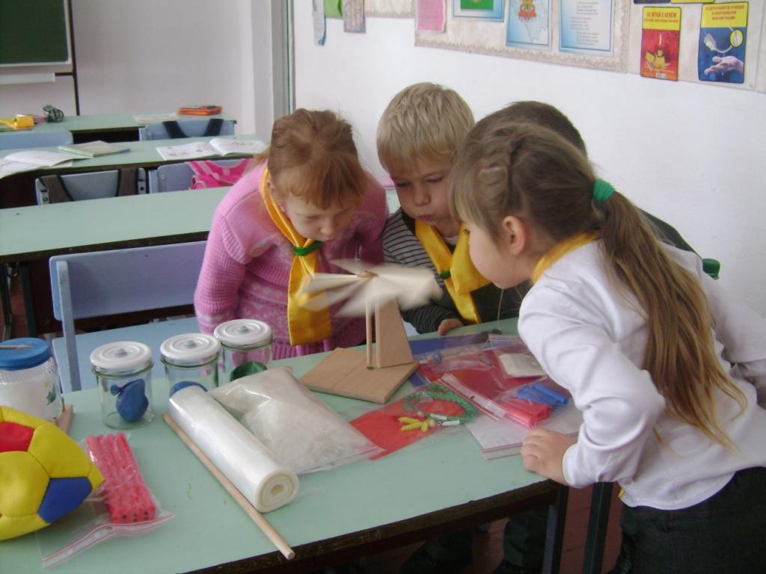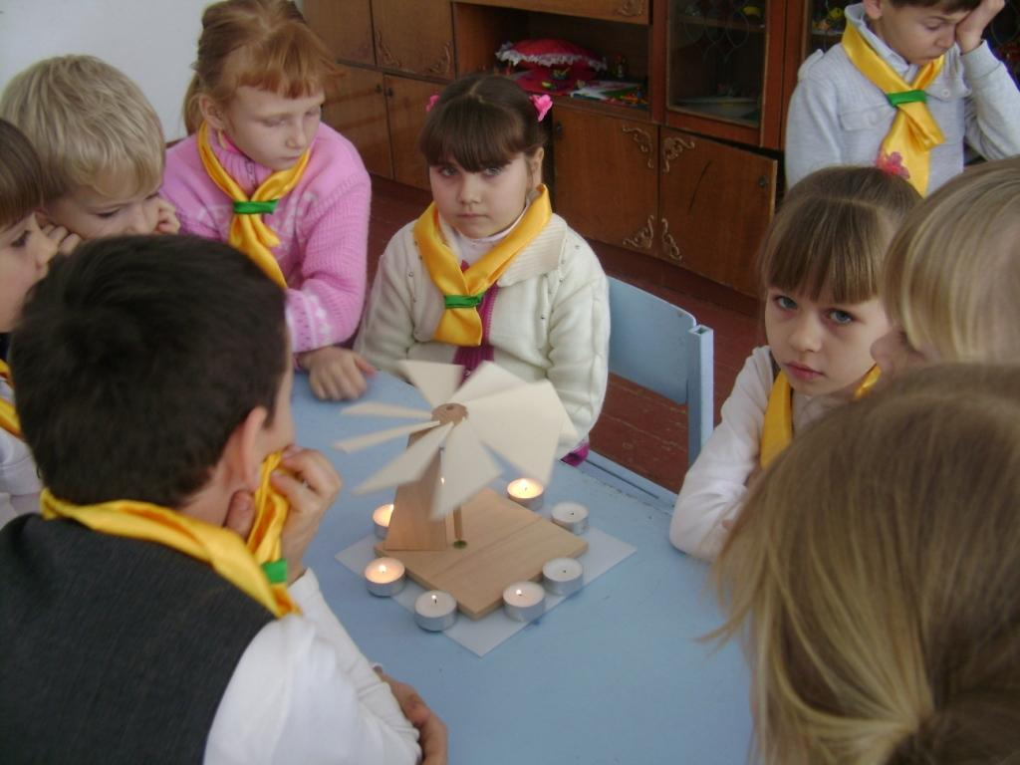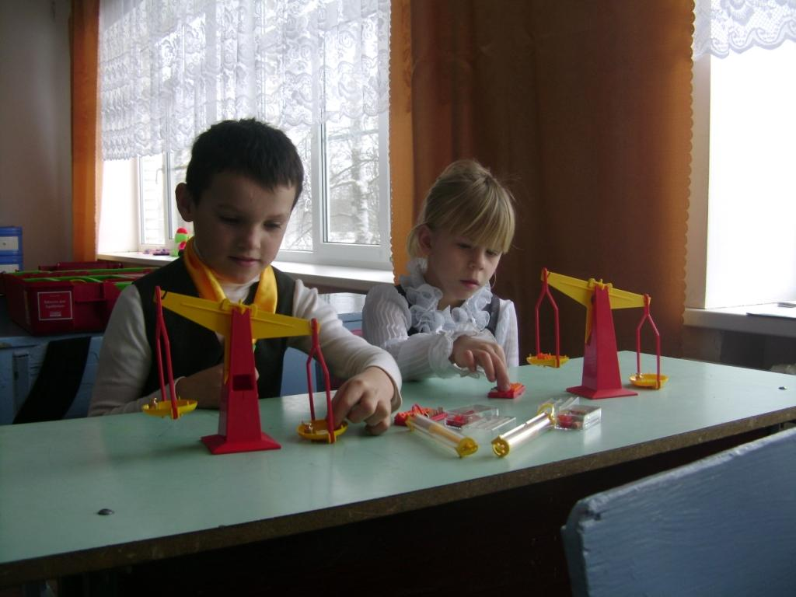
МБОУ СОШ № 24, Скорикова Ольга Викторовна, начальные классы, 1 класс.
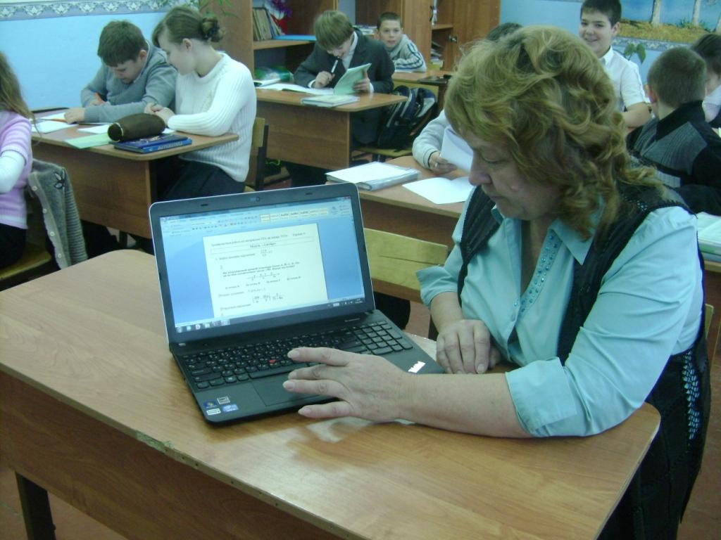
МБОУ СОШ № 24, Косова Надежда Дмитриевна, математика, 6-9кл.

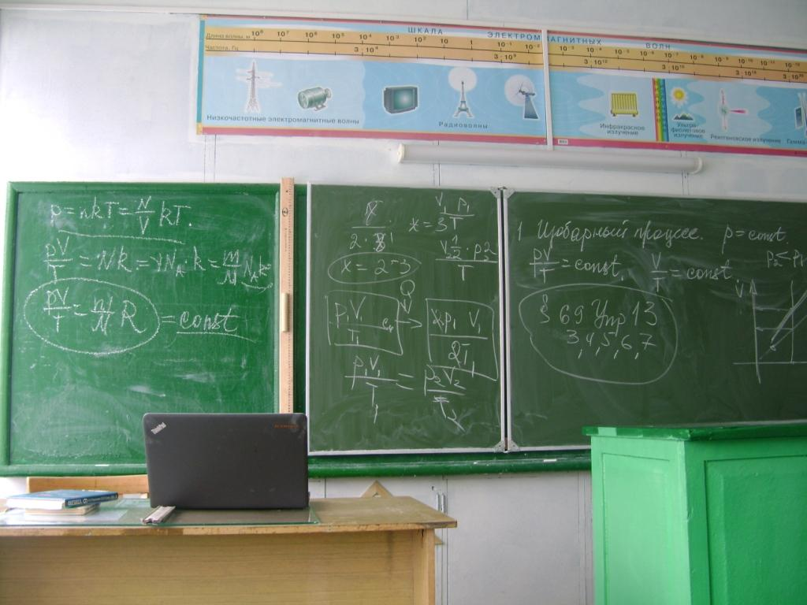
МБОУ СОШ № 24, Шишкин Александр Петрович, физика 7-11кл.
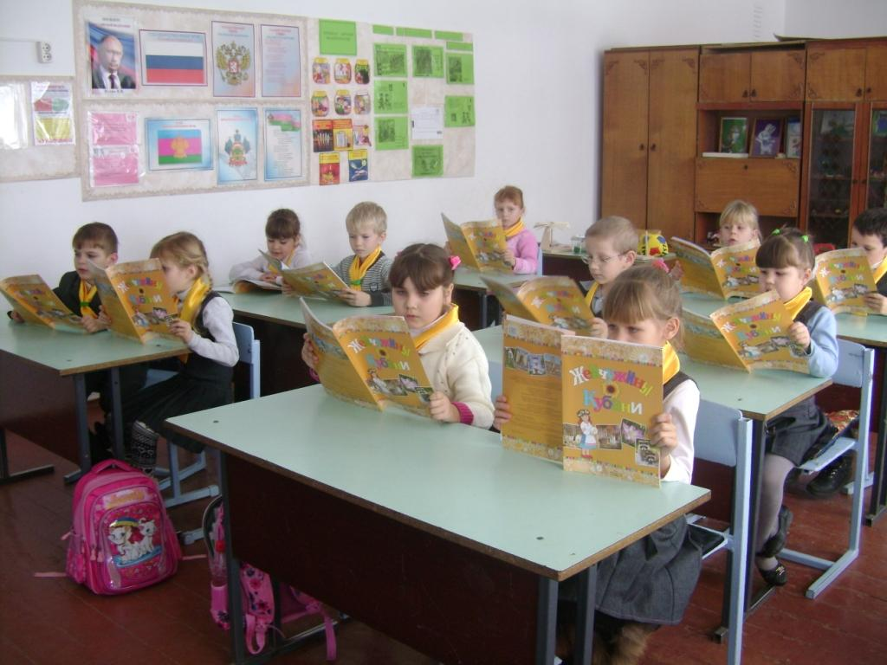
МБОУ СОШ № 24, Скорикова Ольга Викторовна, начальные классы, 1 класс.

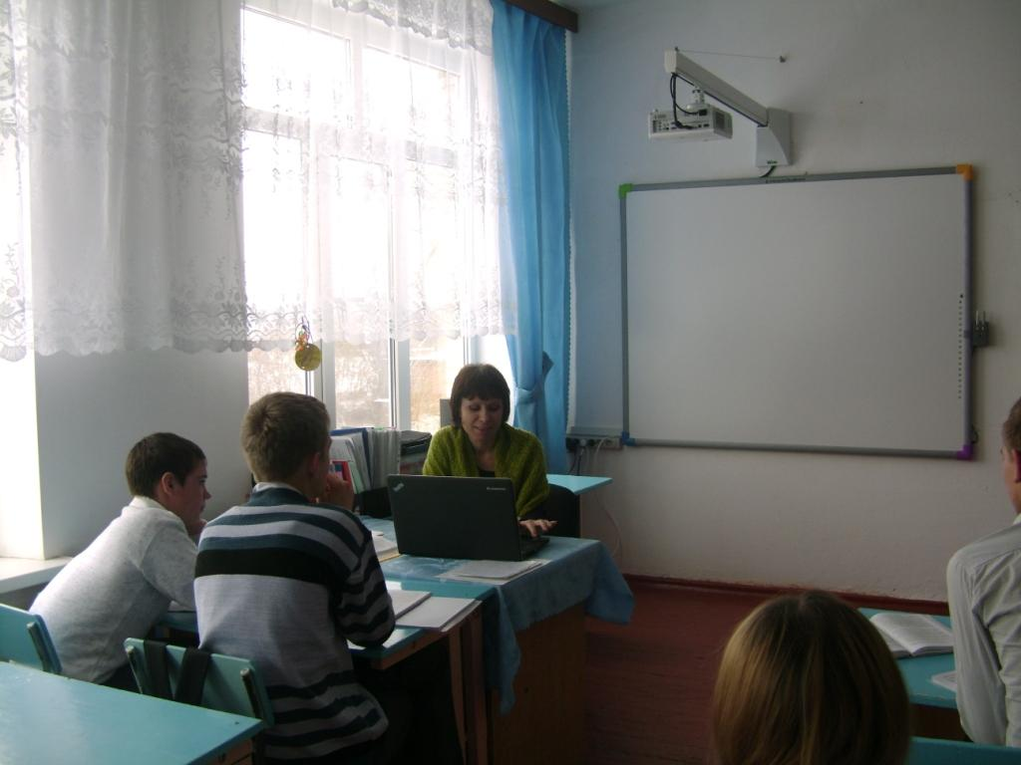

МБОУ СОШ № 24, Шаламова Ирина Петровна, русский язык, 5,7,9,11кл.

МБОУ СОШ №24, Шишкина Людмила Викторовна, математика, 5, 10-11 кл.

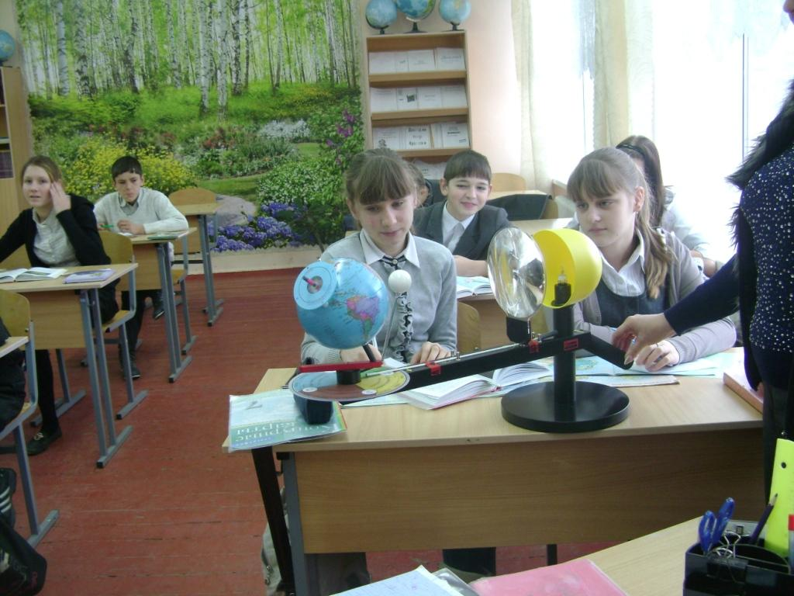

МБОУ СОШ №24, Шматко Светлана Анатольевна, география, 6-11кл.

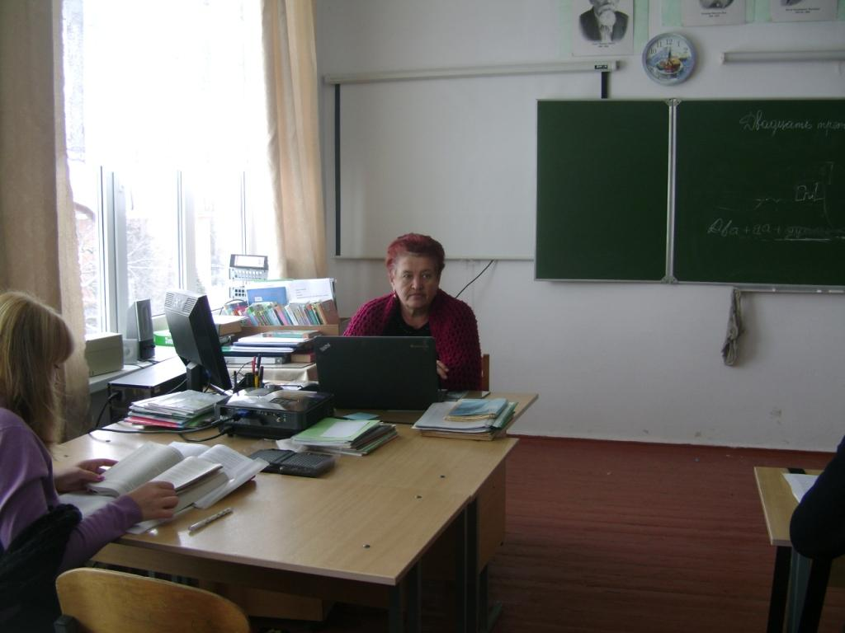
МБОУ СОШ № 24, Пороткина Татьяна Ивановна, русский язык, 6,8,10кл.

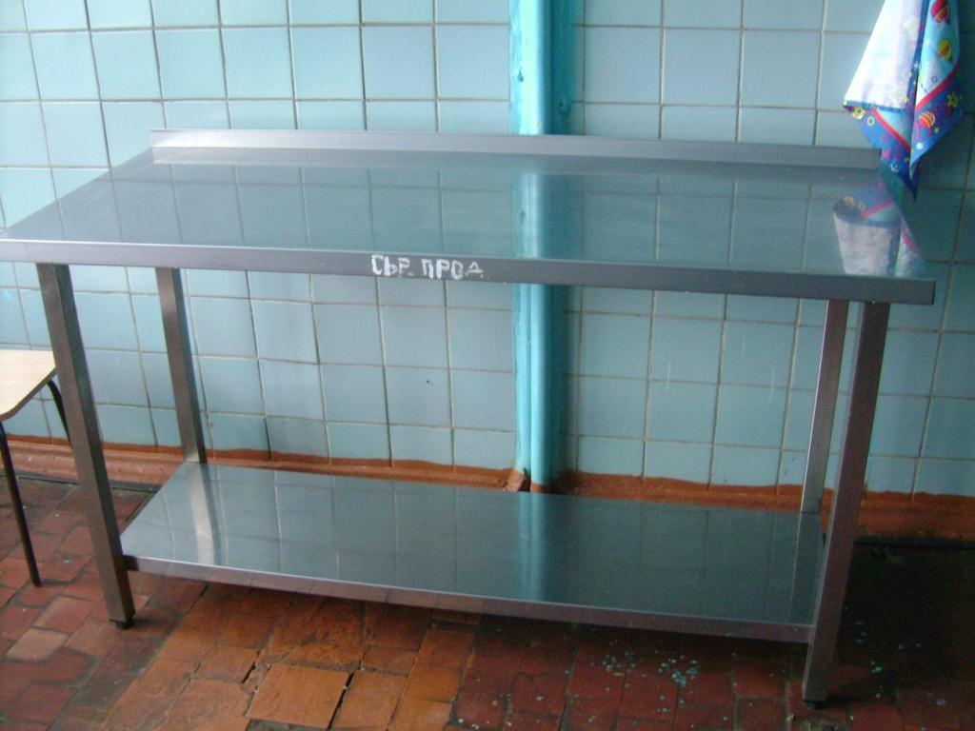
МБОУ СОШ № 24, Столовая.
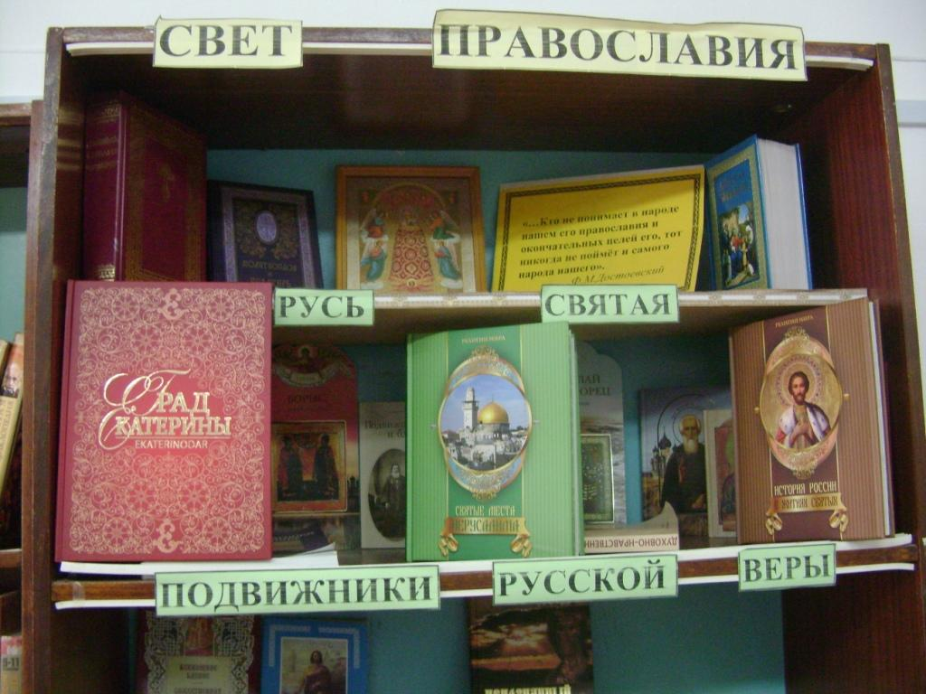
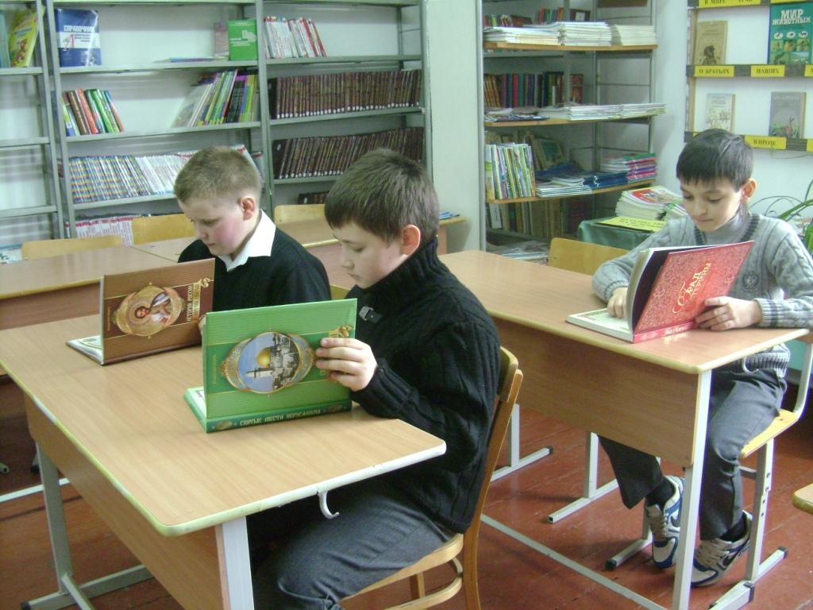

МБОУ СОШ № 24, Винник Елена Викторовна, библиотека, 1-11кл.

